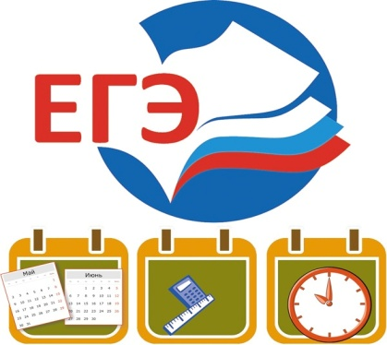
Продолжительность выполнения экзаменационной работы ЕГЭ и разрешенные
средства обучения и воспитания

Название учебного предмета | Продолжительность выполнения экзаменационной работы | Разрешенные средства обучения и воспитания
Математика  (профильный уровень) | 3 часа 55 минут  (235 минут) | -линейка, не содержащая справочной информации  (линейка)
Физика |  | -линейка;  -непрограммируемый калькулятор
Литература |  | -
Информатика и ИКТ |  | -
Обществознание |  | -
История |  | -
Русский язык | 3 часа 30 минут  (210 минут) | -
Химия |  | -непрограммируемый калькулятор
Биология |  | -
Математика  (базовый уровень) | 3 часа  (180 минут | -линейка
География |  | -линейка;  -транспортир;  -непрограммируемый калькулятор
Иностранный язык  (кроме раздела «Говорение») |  | -
Иностранный язык (раздел «Говорение») | 15 минут | -

